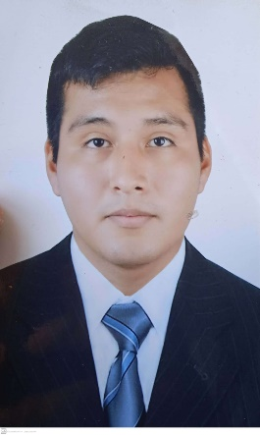

**JOE ANTONI LEANDRO TOLEDO**

**Cuidad:** El Agustino-lima

**Tel:** 933457975

**Año Nacimiento:**15/01/1997

**DNI:** 72972557

**Direcc:** PSJ. Ayar manco Manzana A lote 6

**E-mail:** j.leandrocr2032@gmail.com

**Idioma**

**Inglés-Básico**

Técnico en soporte y mantenimiento de equipos de computación, con amplia experiencia en soporte de computadoras, laptops, impresoras y monitores con conocimientos en electrónica digital, redes y cableado estructurado.

**ESTUDIOS**

15/01/2017 “Soporte y Mantenimiento de Equipos de Computación”

**Independencia**  **Instituto: SENATI**

**CURSOS**

**Capacítate para el empleo** “Técnico en la instalación y reparación de equipo de

14/09/2018 computo”

**_**

**Capacítate para el empleo** “Técnico en reparación de laptops”

07/06/2019

**EXPERIENCIA LABORAL**

**Universidad alas peruanas “**Administrador de biblioteca **“**

Jesús María

05/03/2015 - 05/07/2015

**________________________________________________________________________SA Plaza Vea**

Jesús maría“Representante de servicio”

12/12/2017- 31/12/2018

**_________________________________________________________________________________**

**Digital Logic**

Los olivos **“Soporte de computadoras, Laptops y impresoras”**

10/02/2018 - 17/08/2018 Venta de accesorios de computo.

Servicio técnico a domicilio.

**__________________________________________________________________________**

**Hospital Hipólito Unanue “Soporte técnico”**

El Agustino-LimaMantenimiento correctivo de computadoras, impresoras

20/02/2019 - 04/05/2019 Control e inventario de los laboratorios.

**Multiser. Salvador SAC**  **” Soporte de computadoras, impresoras, laptops”**

Centro de lima-lima Reparaciones de, proyectores, monitores a nivel electrónico

02/08/2019 - 05/01/2021 Servicio y venta de accesorios de computo.